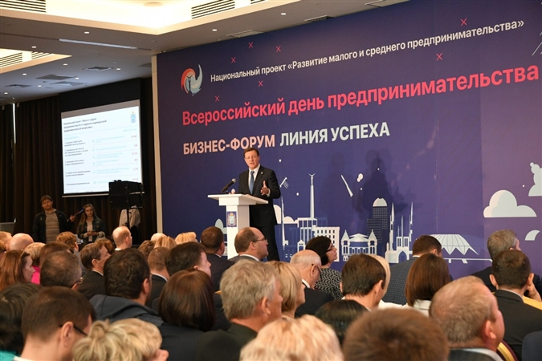
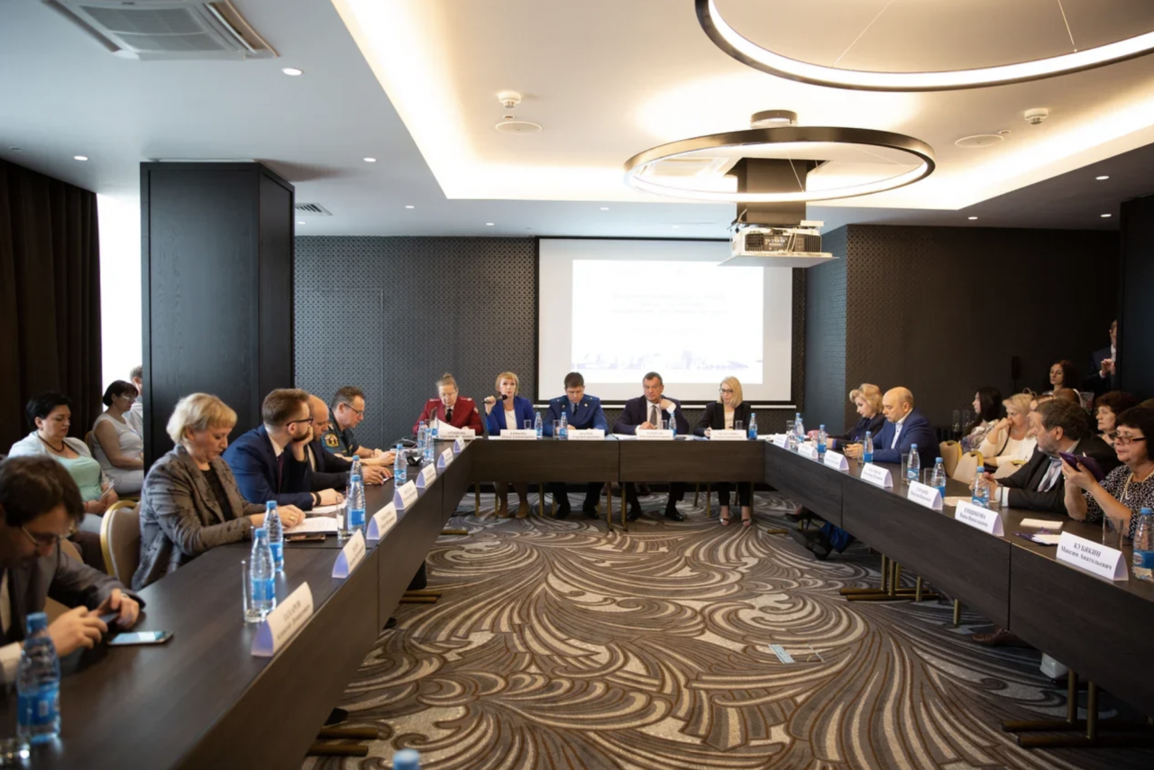
27 мая 2019 в Lotte Hotel Samara рамках Всероссийского дня предпринимателя Самарский регион организован крупный региональный бизнес-форум «Линия успеха».
«Сегодня предпринимательство становится уважаемым и востребованным направлением развития общества, — подчеркнул Губернатор Самарской области Дмитрий Азаров.
В форуме приняли участие более 1000 человек: менеджеры, управляющие, предприниматели, представители региональных и муниципальных органов власти, члены ассоциаций и общественных объединений предпринимателей, представители региональных и муниципальных органов власти, региональных и муниципальных органов власти, региональных структур поддержки предпринимательства.
Муниципальный район Алексеевский представляли: руководитель комитета по экономике Бузыкина Н.П. и начальник отдела по поддержке предпринимательства и малого бизнеса Марченко Т.И., индивидуальный предприниматель Свиридова Е.А.
В рамках форума состоялось множество различных мероприятий: встреча с представителями контрольно- надзорных органов, модератором которого выступил Уполномоченный по защите прав предпринимателей в Самарской области Борисов Евгений Николаевич, в котором приняли участие наши представители.
Весь день для гостей проходили тренинги, мастер-классы, круглые столы и презентации от ведущих экспертов. Также одни из лучших предпринимателей региона передавали свой опыт и знания. На форуме была организована интерактивная выставка Самарского бизнеса «Сделано в Самарской области», где собрались представители совершенно разных направлений: от создания букетов из сладостей до разработки приложений виртуальной реальности. У всех участников мероприятия была возможность познакомиться поближе с новыми уникальными сферами бизнеса.
Губернатор Самарской области Дмитрий Азаров принял активное участие в форуме. Была организована встреча с представителями бизнес-сообществ региона, где обсуждались вопросы, касающиеся поддержки малого и среднего предпринимательства, а также другие актуальные темы. После была проведена вопросно-ответная сессия, желающих задать вопрос Губернатору Самарской области было много.
Общение с предпринимателями Губернатор продолжил на пленарном заседании форума «Линия успеха», где рассказал о реализации одного из 12 нацпроектов «Малое и среднее предпринимательство и поддержка индивидуальной предпринимательской инициативы». Нацпроект включает ряд проектов, каждый из которых направлен на определенные аспекты развития предпринимательства, среди которых: создание благоприятных условий для самозанятых граждан, расширение имущественной поддержки, поддержка фермеров и развитие сельхозкооперации, информирование субъектов МСП о мерах поддержки, расширение доступа субъектов МСП к финансовым ресурсам, в том числе, льготному финансированию. Предполагается увеличение объемов, предоставляемых льготных микрозаймов до 1 миллиарда, поручительств по кредитам — до 5 миллиардов заемных средств.
По официальным данным на данный момент в Самарском регионе зарегистрировано 138,8 тыс. субъектов малого и среднего предпринимательства, этот показатель значительно вырос в сравнении с прошлыми годами, и сейчас Самарская область занимает второе место в ПФО. Губернатор Дмитрий Азаров сообщил, что планируется увеличить долю малого и среднего бизнеса с 24% до 32,5% валового регионального продукта. Нацпроект «Малое и среднее предпринимательство и поддержка индивидуальной предпринимательской инициативы» построен таким образом, чтобы у каждого предпринимателя была возможность получить поддержку на всех этапах становления бизнеса, от зарождения идея до её воплощения.
Форум «Линия успеха» прошел в дружественной обстановке, где было место и официальной статистике, и подведению итогов года, и живому диалогу об актуальных вопросах развития МСП. В завершение мероприятие всех гостей ожидал приятный сюрприз – чаепитие и праздничный торт. Организатором форума выступило региональное правительство. Мероприятие состоялось в целях реализации в Самарской области национального проекта «Малое и среднее предпринимательство и поддержка индивидуальной предпринимательской инициативы».

